**Ejemplos de programación:**

* C ++
* Java
* Python

1º Trimestre no ordenador para adquirir conceptos básicos. “Práctica con algo de teoría. Teóricopráctico y el 2º es más práctico y empezamos Java.

**Conceptos:**

**Algoritmo:** Secuencia ordenada de pasos. Son independientes de los lenguajes de programación y de los computadores donde se ejecutan.

**Programación (Gráfica):** Determinar los pasos para saber el proceso de diseño y codificación de las instrucciones que se ejecuten dentro de un PC. Debe de estar conforme a un lenguaje de programación concreta.

La programación se desarrolló en código binario (0 y 1). Debido a la complejidad se fue sustituyendo determinadas cadenas numéricas.

Este proceso da lugar al **lenguaje ensamblador**. Instrucciones básicas.

**Hay dos tipos de lenguajes:**

* **De alto nivel:** Son las que se encuentran más cerca al lenguaje natural que al lenguaje máquina. Se utilizan para solucionar problemas mediante el vaso de EDD,S.
* **De bajo nivel:** Son lenguajes totalmente dependientes de la máquina. No pueden migrar o utilizar en otra máquina.

**Paradigma:**

* Guía de trabajo a seguir para obtener un resultado.
* El modelo básico empleado para el diseño e implementación de programas.
* Tipos:
  + Imperativos
    - Estructurado
      * Secuenciales
      * Selección
      * Iteracción
    - Orientado a Objetos
  + Declarativos
    - Funcionales
    - Lógico

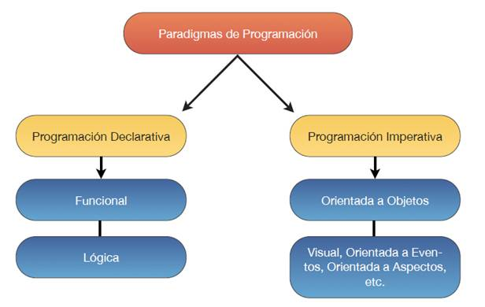

**Programación Estructurada:**

* Tipos
  + Secuenciales
  + Selección
  + Iterativos

**Programación Modular:**

Cada bloque se denomina **módulo o subprograma** para resolver problemas menores.